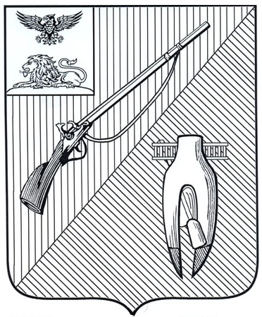
ДЕПАРТАМЕНТ ОБРАЗОВАНИЯ
администрации Старооскольского
городского округа Белгородской области

ПРИКАЗ

«06» ноября 2024 г. №1594

О проведении соревнований по шахматам в зачет 61 Спартакиады школьников городских школ

В целях формирования культуры здорового образа жизни, приобщения учащихся к занятиям физической культурой и спортом, в соответствии с Положением о проведении 61 Спартакиады школьников городских школ в 2024/25 учебном году, утвержденным приказом департамента образования от 12.09.2024 г. №1237

п р и к а з ы в а ю:

1. Директору муниципального бюджетного учреждения дополнительного образования «ЦТТ и ПО» Сумарокову В.К.:
1.1. Организовать с 11 по 15 ноября 2024 года на базе центрального шахматно-шашечного клуба (по согласованию) соревнования по шахматам в зачет 61 Спартакиады школьников городских школ (далее – Соревнования) с соблюдением всех норм и правил ввиду сложившихся неблагоприятных условий для проведения Соревнований, с учетом введенного в Белгородской области режима ЧС на Федеральном уровне и сложной оперативной обстановкой.
Начало соревнований в 14:00 часов.
1.2. Провести инструктивно-методический семинар на тему «Организация и правила проведения соревнований по шахматам в зачет 61 Спартакиады школьников городских школ» для педагогических работников общеобразовательных организаций.

2. Утвердить:
2.1. Программу инструктивно-методического семинара (приложение №1).
2.2. Утвердить состав судейской коллегии Соревнований (приложения №2).
2.3. Программу проведения Соревнований (приложение №3).

3. Директору муниципального бюджетного учреждения «Старооскольский центр тестирования «ГТО» и развития физической культуры Печенских А.Д. (по согласованию):
- подготовить места проведения соревнований без привлечения зрителей;
- обеспечить безопасность участников;
- обеспечить соблюдение санитарно-противоэпидемических правил;
- соблюдение правил пожарной безопасности.

4. Директорам общеобразовательных школ:
4.1. Организовать участие в соревнованиях по шахматам в зачет 61 Спартакиады школьников городских школ.
4.2. Назначить представителя команды, возложив на него ответственность за жизнь и здоровье учащихся, дисциплину и порядок в пути следования, а также во время проведения соревнований.

5. Представителям команд:
5.1. Предоставить в мандатную комиссию документы, согласно положению:
- именную медицинскую заявку;
- приказ общеобразовательного учреждения о направлении на соревнования с указанием ответственного за жизнь и здоровье обучающихся на весь период их поездки (в пути следования и проведения соревнований), а также в приказе должны быть прописаны ФИО участников, даты рождения, классы.
В случае отсутствия вышеперечисленных документов или неправильное их оформление команда к соревнованиям не допускается.
5.2. Провести инструктаж по правилам техники безопасности и соблюдения, санитарно-противоэпидемических правил с обучающимися.

6. Контроль за исполнением данного приказа возложить на заместителя начальника департамента образования администрации Старооскольского городского округа Ушакову И.Г.

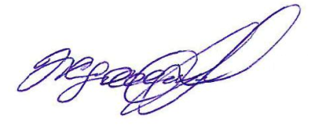
Начальник департамента образования
администрации Старооскольского
городского округа А.Н. Жданова

Богачева Т.И.,
89507190605
Приложение №2
Утвержден приказом департамента образования администрации Старооскольского городского округа
от «06» ноября 2024 г. №1594

Список
судейской коллегии соревнований по шахматам в зачет 61 Спартакиады школьников городских школ

№  п/п | ФИО | Должность в судейской коллегии | Должность, образовательное учреждение
 | Галкина Анна Николаевна | главный судья соревнований | инструктор - методист МБУ «СЦТ «ГТО» (по согласованию)
 | Мунтянов Алексей Сергеевич | главный секретарь | инструктор - методист МБУ «СЦТ «ГТО» (по согласованию)
 | Горбачёв Валерий Викторович | судья соревнований | инструктор - методист МБУ «СЦТ «ГТО» (по согласованию)
 | Широких Евгений Викторович | судья соревнований | инструктор - методист МБУ «СЦТ «ГТО» (по согласованию)
 | Богачева Татьяна Ивановна | судья соревнований | методист МБУ ДО «ЦТТ и ПО»
 | Абаполова Валентина Владимировна | судья соревнований | методист МБУ ДО «ЦТТ и ПО»
 | Чиркова Юлия Александровна | судья соревнований | педагог-организатор  МБУ ДО «ЦТТ и ПО»

Приложение №3
Утвержден приказом департамента образования администрации Старооскольского городского округа
от «06» ноября 2024 г. №1594

Программа проведения
соревнований по шахматам
в зачет 61 Спартакиады школьников городских школ

11 ноября 2024 г. - IV группа
12 ноября 2024 г. - II группа
13 ноября 2024 г. - III группа
14 ноября 2024 г. - I группа

